УДК:
С.В. КОВАЛЬЧУК, Є.М. ЗАБУРМЕХА
Хмельницький національний університет

МАРКЕТИНОВЕ ЗАБЕЗПЕЧЕННЯ СТРАТЕГІЗАЦІЇ УПРАВЛІННЯ ПЕРСОНАЛОМ ПІДПРИЄМСТВА

У статті проаналізована типізація стратегій управління персоналом за типами конкурентної стратегії, організаційної стратегії і етапу життєвого циклу.Запропоновано шляхи гармонізації управління персоналом і маркетингової діяльності на прикладі машинобудівних підприємств за використання концепції холістичного маркетингу. Розглянуті фактори, які впливають на забезпечення підприємств у персоналі. Запропонований підхід, що забезпечує в межах підприємства гармонізацію маркетингової і кадрової стратегій, підвищує здатність підприємства до стратегізації власної діяльності та максимально ефективного використання свого кадрового потенціалу
Ключеві слова: стратегія, маркетингова стратегія, стратегія управління персоналом, холістичний маркетинг

S.V. KOVALCHUK. Ye.M. ZABURMEKHA
Khmelnytsky National University

MARKETING PROVIDING STRATEGY MANAGEMENT BY PERSONNEL OF THE ENTERPRISE

The article analyzes the typization of HR strategies according to the types of competitive strategy, organizational strategy and life cycle stage. The ways of harmonization of personnel management and marketing activity are proposed on the example of machine-building enterprises for the use of the concept of holistic marketing. Considered factors that affect the provision of enterprises in the personnel. The proposed approach, which provides within the company harmonization of marketing and personnel strategies, increases the company's ability to strategize its own activities and maximize the efficient use of its personnel potential.
Key words: strategy, marketing strategy, human resources management strategy, holistic marketing
С.В. КОВАЛЬЧУК, Е.М. ЗАБУРМЕХА
Хмельницкий национальный университет

МАРКЕТИНОВОЕ ОБЕСПЕЧЕНИЕ СТРАТЕГИЗАЦИИ УПРАВЛЕНИЯ ПЕРСОНАЛОМ ПРЕДПРИЯТИЯ

В статье проанализирована типизация стратегий управления персоналом за типами конкурентной стратегии, организационной стратегии и этапа жизненного цикла. Предложены пути гармонизации управления персоналом и маркетинговой деятельности на примере машиностроительных предприятий на основе использования концепции холистического маркетинга. Рассмотрены факторы, влияющие на обеспечение предприятий в персонале. Предложен подход, обеспечивающий в пределах предприятия гармонизацию маркетинговой и кадровой стратегий, который повышает способность предприятия к стратегизации собственной деятельности и максимально эффективного использования своего кадрового потенциала
Ключевые слова: стратегия, маркетинговая стратегия, стратегия управления персоналом, холистический маркетинг

Вступ. Застосування стратегічного підходу до формування, адаптації, розвитку та управління персоналом як однієї з ключових компетенцій підприємства задля підвищення конкурентоспроможності роботодавця є необхідною умовою його успішного розвитку у сучасних реаліях. Процес стратегічного управління персоналом забезпечує основу ефективного функціонування організації та її стійкого становища в майбутньому. Формування такого підходу є неможливим без координації цілей, діяльності маркетингу та управління людськими ресурсами. Маркетинг впевнено набуває статусу філософії управління сучасними організаціями, маркетингове управління пронизує усі сфери функціонування підприємств, у тому числі і управління персоналом. Вміле застосування керівництвом машинобудівних підприємств маркетингових стратегій в управлінні персоналом може стати запорукою формування позитивного іміджу цих підприємств на ринках продукції машинобудування, а отже, є напрямом укріплення їх конкурентних позицій як в Україні, так і за її кордонами.
Аналіз останніх досліджень і публікацій. У зарубіжній і вітчизняній економічній літературі можна виділити значну кількість робіт, присвячених управлінню персоналом. Так, вагомий внесок у розроблення наукових підходів щодо стратегізації управління персоналом зробили такі відомі зарубіжні та вітчизняні науковці, як: М. Альберт, М. Армстронг, Д. Богиня, І. Бузько, О. Вартанова, А. Веселова, Т. Водолажська, Н. Гавкалова, Б. Гєнкін, О. Грішнова, П. Дженстер, Р. Долженко, П. Друкер, Г. Єрьоменко, А. Кибанов, А. Колот, Н. Лук’янченко, О. Маслак, М. Меньшикова, М. Х. Мескон, В. Парсяк, Г. Савіна, В. Савченко, С. Скосарев, О. Стельмашенко, А. Тельнов, Н. Тюхтенко, Д. Хассі та інші. Вплив маркетингу на управління персоналом підприємств через застосування концепцій внутрішнього маркетингу і маркетингу персоналу досліджували такі вчені, як: В. Ардзинов, І. Базилева, Т. Бакун, Л. Балабанова, Х. Беркитт, М. Брун, А. Войчак, О. Голубкова, Я. Гордон, Н. Гуржій, П. Дойль, Т. Заяць, Ю. Каракай, О. Кобяк, С. Ковальчук, В. Колпаков, Д. Райко, І. Решетнікова, Т. Савенкова, М. Сагайдак, І. Соловйов та інші. Однак системні процеси глобалізаційних, інституційних та інформаційних перетворень, спрямовані на задоволення потреб суб’єктів економічних відносин, насамперед інноваційною технологічною продукцією, формування конкурентного середовища на ринках продукції машинобудування припускають уточнення і подальший розвиток теоретико-методичних основ стратегічного маркетингового управління персоналом підприємств і розробку практичних рекомендацій щодо його застосування.
Мета публікаціїї. Актуальність означеної проблеми, недостатня наукова розробленість окремих її аспектів і висока практична значущість запровадження маркетингових стратегій управління персоналом у діяльність підприємств машинобудівного комплексу обумовили вибір теми дослідження.
Основна частина. У ринкових умовах стратегічне управління підприємством є тим засобом, який забезпечує розвиток бізнесу на довгострокову перспективу. Минулим управляти неможливо, сьогодення будується під впливом раніше сформованих обставин, і тільки чітке бачення майбутнього дає можливість змінити щось у поточному стані. Щоб скористатися можливістю, майбутнім необхідно управляти, інакше його прихід та наслідки виявляться абсолютно несподіваними.
Результати проведеного аналізу наукових публікацій щодо стратегізації управління персоналом засвідчують, що при значній різноманітності поглядів і підходів до прийняття стратегічних рішень у цій сфері, опубліковані дослідження не дають однозначної відповіді на питання про переваги і рекомендовані області застосування тієї чи іншої методології. Разом із тим варто зазначити, що все більша увага приділяється «стратегії, що навчає» [1]. З іншого боку, ця стратегія є недостатньо формалізованою і структурованою для застосування у моделі стратегічного планування. Контекстний характер навчальної моделі з її «компетенціями» і «динамічними здібностями» істотно знижує можливість її практичного застосування в умовах, коли персонал виступає головним ресурсом і капіталом підприємства.
Поняття «стратегія управління персоналом» почало формуватися у країнах Західної Європи як відповідь на досить складні економічні умови, які виникли на підприємствах цих країн наприкінці 1970 – початку 1980 рр.. Саме в наслідок розвитку цих процесів виникла необхідність подальшого розвитку теорії управління, появи нового підходу до управління персоналом організацій, розширення сфери застосування стратегічного підходу в управлінні персоналом [2].
Початок досліджень у галузі стратегічного управління персоналом більшість дослідників пов’язують з публікацією у 1984 р роботи «Основи стратегічного управління людськими ресурсами. Стратегічне управління людськими ресурсами» [3]. В останні десять – п’ятнадцять років у дослідженнях вчених західних країн сформувався концептуальний підхід щодо стратегічного управління персоналом за рахунок зближення сфер дослідження стратегічного менеджменту і стратегічного управління людськими ресурсами [1].
Стратегічне управління персоналом підприємства розвивається під впливом розвитку загальної теорії управління, стратегічного менеджменту та управління персоналом, а отже, потребує конкретизації та уточнення в контексті формування як теоретичних підходів, так і з погляду реалізації у бізнес-діяльності.
Не заглиблюючись в етимологію походження поняття «стратегії», необхідно зазначити, що слово «стратегія» має грецьке походження і буквально означає «мистецтво розгортання військ у бою» або вищий ступінь військового мистецтва. Проте цей термін за останні кілька десятиріч став доволі популярним, увійшовши в теорію і практику управління, так, у сучасних менеджерів це слово позначає вищий прояв управлінської діяльності [4].
Можна провести згрупувати підходи до визначення сутності поняття «стратегія» в контексті управлінської діяльності (табл. 1).
Таблиця 1
Групування підходів до визначення сутності поняття «стратегія»
в контексті управлінської діяльності*
Трактування стратегії як: | Автори підходу
визначення основних довгострокових цілей та завдань компанії і вироблення напряму дій і розподілу ресурсів, необхідних для досягнення цих цілей | А. Чандлер,  О. Віханський,  О. Наумов
поєднання всіх елементів організації в єдине ціле | І. Ансофф
охоплення всіх основних аспектів діяльності організації | С. Дибб, Л. Симкин
довгострокового плану розвитку організації | М. Мескон, М. Хедоурі, Ф. Альберт
засобу забезпечення сумісності всіх планів організації | A. Томпсон, А.Дж. Стрикленд
формування відповідей на ключові питання щодо сутності організації: характеристика і особливості товарів, функцій, цільових ринків; нинішнє положення (ринкове, конкурентне) організації (бізнесу); бажане положення організації (бізнесу); перелік необхідних дій для досягнення бажаного положення | С. Козьменко
результату аналізу сильних і слабких сторін організації, а також визначення можливостей і загроз її розвитку | К. Ендрю,  Дж. Кей
заздалегідь спланованої реакції організації на зміни зовнішнього середовища | І. Тульпа, О. Сумець
низки цілеспрямованих рішень, які визначають: цілі організації; принципові плани і політику організації, спрямовані на досягнення цілей; межі ділової активності організації; природу економічного і неекономічного внеску, який організація намагається здійснити з метою підвищення добробуту власників працівників, клієнтів і суспільства в цілому | Л. Бабабанова,  Б. Карлоф,  С. Ковальчук,  Н. Куденко
комбінації «5П»: план дій; прикриття, спрямоване на те, щоб перехитрити конкурентів; порядок дій (план може бути не реалізований, але порядок дій має бути забезпечений у будь-якому випадку); позиція у зовнішньому середовищі, тобто зв’язок зі своїм оточенням; перспектива (бачення та прагнення досягти бажаного стану) | Г. Мінтцберг
способу поведінки чи плану, який має такі характеристики: орієнтація на відносні внутрішні переваги і недоліки організації очікувані зміни в оточенні та діях конкурентів, пов’язані з ними; інтеграція основних цілей організації, норм і дій в єдине ціле; спрямовування та використання ресурсів унікальним чином | Г. Десслер
плану управління організацією, спрямованого на закріплення її позицій задоволення потреб ринку та досягнення визначених цілей | Г. Мінтцберг
дії управлінського персоналу щодо досягнення встановлених показників діяльності | A. Томпсон, А.Дж. Стрикленд
комбінація запланованих дій і гнучких рішень стосовно адаптації до нових умов конкурентної боротьби тощо | A. Томпсон, А.Дж. Стрикленд
*сформовано та доповнено авторами на підставі [5, с. 86–89]

Це далеко неповний перелік підходів до визначення сутності такого місткого поняття як «стратегія», але і він дає певну уяву стосовно того, що загальноприйнятого підходу до її визначення не існує, разом із тим, наведені варіанти трактування змісту стратегії не лише не виключають, але й взаємодоповнюють і взаємоуточнюють одне одне.
Визначені характерні риси, притаманні будь-якій стратегії, дають підстави стверджувати, що особливостями стратегічного управління є, по-перше, його націленість на досягнення результатів у зовнішньому середовищі, яке характеризується глобальною нестабільністю; по-друге, формування набору стратегічних адаптаційних (реактивних) рішень, який доповнює набір традиційних стратегічних рішень; по-третє, ітераційність та безперервність процесу; по-четверте, ускладнення функцій і результатів управління [5, с. 88–89].
Підсумовуючи, можна зазначити, що стратегія є констатацією того, якою організація хоче себе бачити, куди вона хоче рухатися і в який спосіб вона передбачає це зробити. Стратегічне управління, таким чином, завжди пов’язане з розвитком майбутнього потенціалу організації, а отже, з постановкою цілей організації і з підтримкою певних взаємин з навколишнім середовищем, які дозволяють їй домагатися поставлених завдань і відповідають її внутрішнім можливостям.
Все це дає підстави для авторського визначення стратегії. Отже, під стратегією розуміємо концептуальну модель довгострокових дій, які мають бути виконаними для досягнення намічених перспективних цілей організації у вигляді стійких конкурентних переваг, за допомогою розподілу і координування всіх видів ресурсів у мінливих ринкових умовах.
Виходячи з чого, можна стверджувати, що стратегічне управління – це пошук, ідентифікація та реалізація довгострокових конкурентних переваг організації, тобто розробка і реалізація дій, що ведуть до довгострокового перевищення рівня результативності діяльності організації над рівнем конкурентів. І, перш за все, це таке управління організацією, яке спирається на персонал підприємства як основу організації та найважливіше джерело її конкурентних переваг.
Розуміння значення фактора персоналу визначає його роль і статус в сучасній організації, тобто реальну і перспективну значущість як всієї системи управління персоналом, так і її стратегічної складової. Стратегія управління персоналом, таким чином, має бути всеосяжною в сенсі націлювання кадрового складу організації на досягнення цілей її довготривалого розвитку [6, с. 155].
Однак, як і у випадку з поняттям «стратегія», однозначну відповідь на питання, що з себе уявляє «стратегія управління персоналом підприємства», достатньо складно. Деякі фахівці навіть зазначали, що визначення цього поняття є підґрунтям для великої наукової дискусії, результати якої поки-що залишаються суперечливими [7, с. 86].
Аналіз наукових джерел свідчить, що під стратегією управління персоналом українські та зарубіжні автори розуміють:
- стійку схему спланованого використання людських ресурсів і дій, спрямованих на забезпечення виконання компанією поставлених цілей [8, с. 115];
- сукупність організаційних дій, здійснюваних по відношенню до персоналу особами, які приймають управлінські рішення на підприємстві, і орієнтовані на довгострокові цільові установки [9];
- всі дії, що впливають на поведінку індивідуальних працівників в процесі формулювання і задоволення ними стратегічних потреб організації [10];
- розроблений керівництвом організації пріоритетний, якісно визначений напрям дій, необхідний для досягнення довгострокових цілей зі створення високопрофесійного, відповідального і згуртованого колективу, який враховує стратегічні завдання організації та ресурсні можливості [11];
- підсистему стратегії організації, яка представлена у вигляді довгострокової програми конкретних дій з реалізації концепції використання і розвитку потенціалу персоналу організації з метою забезпечення її стратегічної конкурентної переваги [6, с. 155];
- сукупність принципів і правил управління персоналом, що дозволяє досягти встановлених цілей організації [6 с. 155];
- програмний спосіб мислення і управління, що забезпечує узгодження цілей, можливостей підприємства і інтересів працівників, який передбачає не тільки визначення генерального курсу діяльності підприємства, але і підвищення мотивації, зацікавленості всіх працівників у його реалізації [12].
А отже, пропонуємо власне визначення стратегії управління персоналом підприємства. Стратегія управління персоналом це концептуальна модель довгострокових дій, які мають бути виконаними для досягнення намічених перспективних цілей організації у вигляді стійких конкурентних переваг, за допомогою мотиваційного впливу на організацію роботи персоналу на засадах запровадження програм саморозвитку і постійного удосконалення професійних якостей кожного члену трудового колективу у мінливих ринкових умовах.
Зважаючи на розмаїття підходів до визначення стратегії управління персоналом, деякі фахівці відзначають важливу відмінну рису цієї стратегії, яка полягає в тому, що вона тісно пов’язана з усіма іншими стратегіями в організації, а управління персоналом є тим дієвим способом, за допомогою якого реалізуються всі ділові стратегії організації [14].
Зважаючи на роль і місце, яке відводиться на підприємстві стратегічному управлінню; цілі і завдання, які у певний період часу вирішує підприємство; якому етапі життєвого циклу перебуває організація, на кожному підприємстві стосовно персоналу застосовуються специфічні стратегії. Істотну роль при виборі стратегії управління персоналом підприємства може відіграти специфіка цільового ринку збуту, спеціалізація діяльності підприємства, зміна виду трудових відносин, розвиток технології та інші фактори.
Класифікація стратегій управління персоналом за типом конкурентної стратегії розглядає залежність між стратегією управління персоналом і трьома конкурентними стратегіями, визначеними М. Портером: стратегією інновації, стратегією підвищення якості і стратегією лідерства за витратами [14]. Цей підхід стосовно визначення залежності стратегії управління персоналом від реалізованої організацією конкурентної стратегії знайшов своє відображення у науковому доробку М. Армстронга [13]. Детально характеристика і напрями застосування зазначених стратегій знайшли відображення на рис. 1.
Разом з тим, такий підхід не охоплює весь спектр конкурентних переваг підприємства, а отже і можливі стратегії управління персоналом.
Класифікація стратегій управління персоналом за типом загальної стратегії організації орієнтується на конкретний тип корпоративної або загальної стратегії організації. В межах цього підходу існує кілька варіантів типології загальнокорпоративних стратегій організації.
Проаналізована типізація стратегій управління персоналом за типами конкурентної стратегії, організаційної стратегії і етапу життєвого циклу (стадії розвитку) організації є традиційною і широко застосовується як українськими, так і зарубіжними науковцями. Проте, існують і менш традиційні варіанти класифікації, які також видаються досить цікавими і корисними при вивченні особливостей стратегії управління персоналом конкретних організацій [6, с. 164–165].

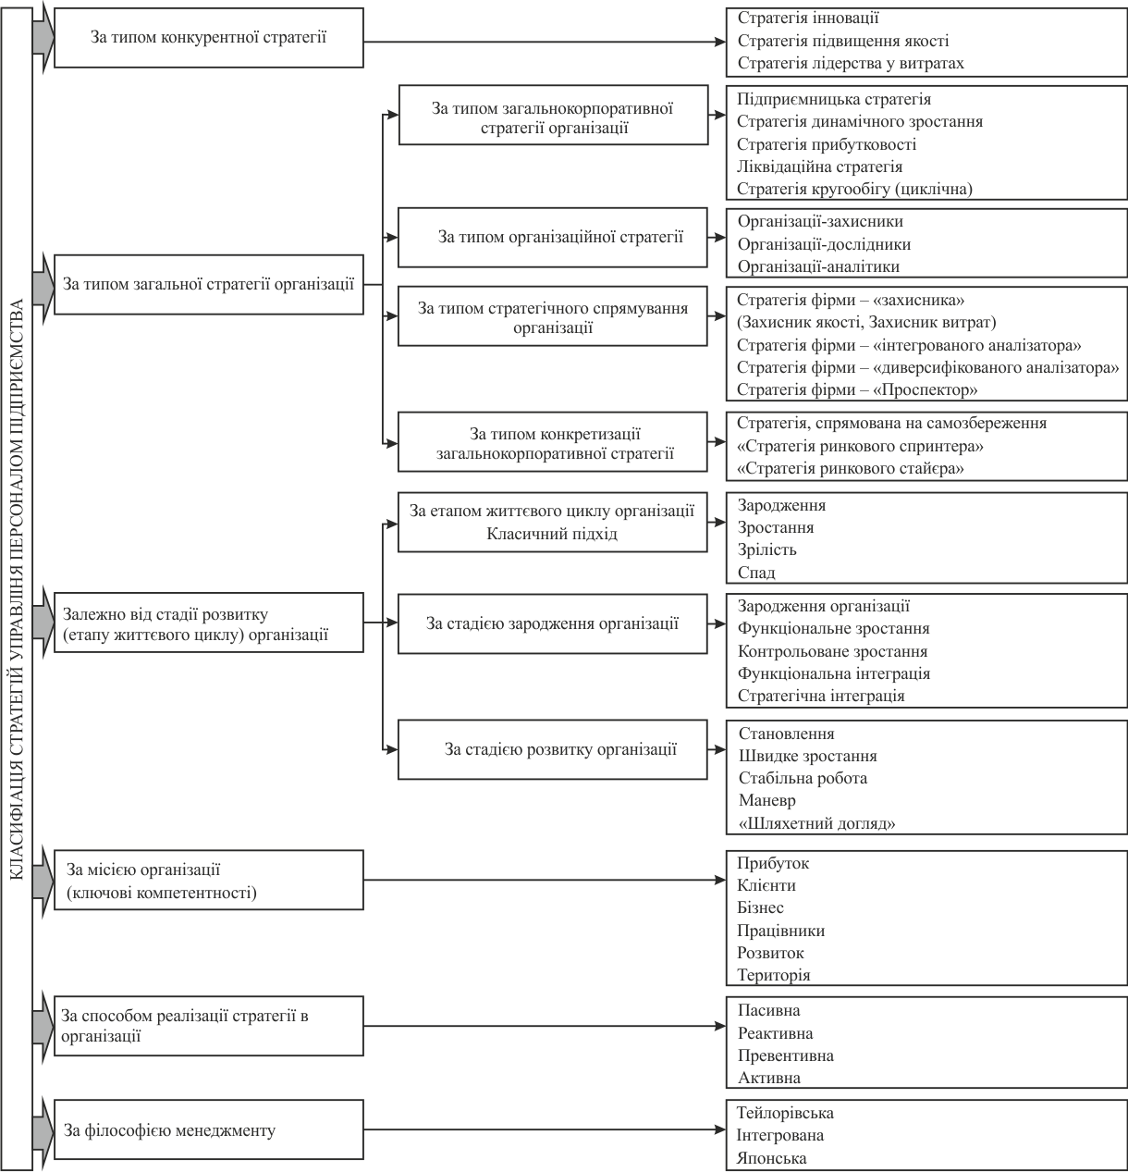
Рис. 1. Структурований підхід до класифікації стратегій
управління персоналом підприємства

Проте, запропонована класифікація не є досконалою і не дає відповідь на питання щодо співвідношення маркетингової стратегії та стратегії управління персоналом. Зазвичай ці дві стратегії розглядаються науковцями як різновиди функціональних стратегій і визначаються як підпорядковані загальнокорпоративній стратегії підприємства.
Розглянемо, яким чином можна досягнути гармонізації управління персоналом і маркетингової діяльності на прикладі машинобудівних підприємств.
Підприємство як соціально-економічну та виробничу систему приводить у рух персонал, котрий виступає найважливішим фактором його розвитку на сучасному етапі ринкових відносин У системі управління підприємством виокремлюють такі наукові підходи до управління персоналом, як: економічний, органічний та гуманістичний. Проте, враховуючи сучасний стан ринку праці, науковці схиляються до застосування маркетингового підходу до управління персоналом, на основі якого можна досягти збільшення реальної віддачі і результативності виробництва без залучення додаткових ресурсів.
Власне сам маркетинг є складною соціально-економічною категорією, яка має багато аспектів, основними з яких є: організаційно-технічний; управлінський; економічний; соціальний; психологічний; ідеологічний; політичний [5, с. 115]. Розмаїття підходів до визначення сутності маркетингу дає підстави для формування його різноманітних визначень. Виходячи з мети, завдань, об’єкта і предмета дослідження, можна вважати, що маркетинг – це система цілеспрямованих дій, що ставить за мету максимальне задоволення попиту споживачів шляхом вивчення їх потреб та на цій підставі пропонування їм товарів і послуг, які найкращим чином відповідають їх запитам.
Незважаючи на те, що у науковій літературі нараховується понад 2000 визначень маркетингу, він є одним із наймолодших соціально-економічних явищ. Формування маркетингу як науки нараховує трохи більше сторіччя. Його формуванню передували такі обставини [15]:
- перевищення попиту над пропозицією, тобто наявність насиченого товарами і послугами ринку, зростання конкуренції, розвиток ринкових відносин та боротьба за споживача, а отже формування «ринку покупця» на більшості ринкових сегментів;
- формування конкурентного середовища як серед виробників, так і серед споживачів, що привело до розвитку ринкової інфраструктури: транспорту, зв’язку, засобів науково-технічної інформації, що забезпечило можливість оперативного реагування на зміни у ринковій кон’юнктурі;
- прискорення науково-технічного прогресу, котрий забезпечивши розмаїття товарів, привів до пришвидшення темпів їх оновлення, фактично науково-технічний прогрес переніс боротьбу за споживача з товарного ринку у сферу наукових і соціологічних досліджень, які зосереджуються на вивченні та формуванні потреб споживачів;
- звуження рамок застосування екстенсивних підходів у веденні бізнесу, акцентування бізнесу на інтенсифікації виробництва, удосконаленні товарів, розширенні ринків збуту традиційними методами та загальне акцентування діяльності на внутрішні можливості підприємств, що привело до заміни бізнес-орієнтованості з «ринку виробника» на «ринок споживача». Таким чином, змінилася філософія бізнесу: відбулася глибока прив’язка виробництва до споживача, що виражає основну суть маркетингу.
З часом обов’язковою вимогою маркетингової діяльності стає перехід до формування виробничих програм, тобто асортименту своєї продукції на основі докладного вивчення споживчого попиту. Послідовне проведення активної виробничо-збутової політики, сприяє задоволенню суспільних соціальних та індивідуальних потреб у відповідній продукції, підвищенню конкурентоспроможності випущених виробів, прискоренню реалізації вироблених товарів, прискоренню оборотності вкладених коштів. За умов ринкової економіки підприємство у міру насичення ринку змушене користуватися методами маркетингу, інакше воно втратить свої позиції на ринку, що може призвести до його банкрутства, поглинання або злиття.
У 1980–1990 рр. відбулися чергові революційні зміни, які тривають і досі, у промисловому виробництві: виникли і продовжують створюватися нові ринки, разом із тим усталені ринки скорочуються, зникають або трансформуються.
Більшість науковців погоджуються з етапізацією, запропоновано у працях Ф. Котлера. Науковець традиційно розглядає такі концепції, як: удосконалення виробництва; удосконалення товару; інтенсифікації комерційних зусиль; маркетингу; соціально-етичного маркетингу; маркетингу взаємин та холістичного маркетингу. Проте сучасні реалії дають поштовх подальшому розвитку маркетингових концепцій, так:
- концепція маркетингу дедалі зазнає впливу стратегічних зрушень, що дає підстави визначати її як концепцію стратегічного маркетингу. Вектор її розвитку формується у площині прогнозування і стратегічного планування поведінки споживачів і конкурентів: визначення, формування і задоволення потреб споживачів з одночасним досягненням переваг над конкурентами шляхом створення товару з кращими споживчими параметрами, або встановлення більш низької ціни, або створення кращих стандартів обслуговування;
- концепція соціально-етичного маркетингу розвивається у царині задоволення потреб не лише окремої особистості, але і всього суспільства в цілому та його окремих систем і підсистем, що пов’язано з сучасними екологічними, сировинними, енергетичними та іншими проблемами людства. Відбувається узгодження прибутків підприємства, потреб покупців і інтересів суспільства, у тому числі, і через вплив міжнародних організацій;
- концепція маркетингу взаємин розширює свої межі контрактної та бонусної орієнтованості та переходить до орієнтації на максимальне посилення індивідуальних взаємин зі споживачами на базі широкого використання сучасних телекомунікаційних засобів (створення баз даних, смс-маркетинг, обслуговування на відстані тощо) та індивідуального менеджерства;
- концепція цифрового маркетингу (як сублімат попередніх трьох концепцій у сфері цифрових технологій) здебільшого орієнтується на сегмент міленіалів, які звикли обмінюватися інформацією у соціальних мережах, а також на осіб, які використовують Інтернет-середовище для бізнесу;
- концепція територіального маркетингу (як повноцінне відгалуження соціально-етичного маркетингу) орієнтується на створення і підтримання престижу території в цілому: уявлень про привабливість зосереджених на ній природних, матеріально-технічних, фінансових, трудових, організаційних, соціальних та інших ресурсів і про багатство можливостей для їх реалізації і відтворення. Вона знаходить своє втілення у створенні брендів міст, областей та регіонів;
- розвиток цифрових технологій посилив інтернаціоналізацію виробничо-збутової та маркетингової діяльності, що дало поштовх перетворенню міжнародного (глобального) маркетингу у самостійну концепцію. Концепція глобального маркетингу базується на інтернаціоналізації ринків, сприйнятті їх не в якості окремих ринкових сегментів, а як єдиного цілого, де споживачі залучені в процес придбання широко відомих товарних марок (брендованої продукції), у тому числі, і через Інтернет;
- концепція холістичного маркетингу, в ході реалізації якої науковці намагаються об’єднати в одне ціле чотири види маркетингу (соціально-етичний відповідальний; інтегрований; маркетинг взаємин та внутрішній маркетинг). Саме запровадження системного підходу при реалізації цієї концепції має привести до отримання синергійного ефекту.
Зважаючи на спрямування розвитку маркетингових концепцій та рамкові умови формування маркетингової концепції машинобудівного підприємства можна стверджувати, що найбільше рамковим умовам відповідає саме концепція холістичного маркетингу.
Концепція холістичного маркетингу є логічним продовженням еволюціонування концепцій маркетингу. Вона ґрунтується на впровадженні різних маркетингових програм з урахуванням їх взаємної залежності.
Особливістю холістичного маркетингу є застосування інтегрованого підходу. Ця концепція розглядається не як сукупність окремих елементів, а як цілісна система. Холістичний маркетинг – це спроба збалансувати окремі компоненти і з’єднати їх воєдино. Ще однією моделлю становлення холістичного маркетингу є модель місця маркетингу в компанії, розроблена Ф. Котлером [16] (рис. 2).
На початковому етапі (а) маркетинг розглядається як один із рівнозначних функціональних напрямів діяльності підприємства, поступово посідаючи все більш важливі позиції (б) і, надалі, стаючи ключовим напрямом діяльності підприємства (в). Лише після проходження цих трьох етапів споживачі виокремились як головний вектор діяльності підприємства (г), а на останньому – відбулося інтегрування маркетингових інтересів з фокусуванням на споживчих запитах і потребах (д), що уможливило формування цілісної системи у вигляді холістичного маркетингу.

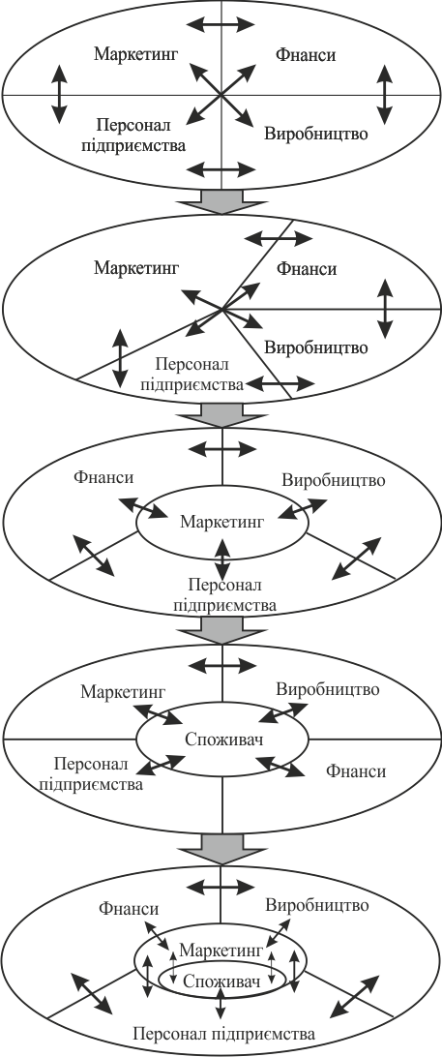

Рис. 2. Трансформація ролі маркетингу на підприємстві*
*сформовано авторами за [16]

Особливістю холістичного маркетингу є створення цілісної концепції компанії, орієнтованої на індивідуальні потреби клієнта. Інтеграція областей управління викликає перетворення всієї організаційної структури підприємства, що в свою чергу сприяє зростанню привабливості компанії для клієнтів і, як наслідок, збільшення прибутку.
Таким чином, холістичний маркетинг забезпечує широкий, багатоплановий підхід до проблем маркетингу на підприємстві; орієнтованість на клієнта як універсальний принцип діяльності всіх служб та підрозділів підприємства; цілісний та довготривалий розвиток маркетингових підходів в управлінні, а його реалізація здійснюється не лише маркетинговими підрозділами, а всіма службами і відділами підприємства. Ефективність його реалізації на підприємстві забезпечується засобами інтегрованого, внутрішнього, соціально-відповідального та маркетингу взаємин.
Важливим є те, що у кожній з чотирьох концепцій, які утворюють холістичний маркетинг, одним з ключових елементів виступає персонал.
Базою для розробки маркетингових заходів у галузі персоналу є інформація про зовнішні та внутрішні фактори (рис. 3), які впливають на забезпечення підприємств у персоналі.

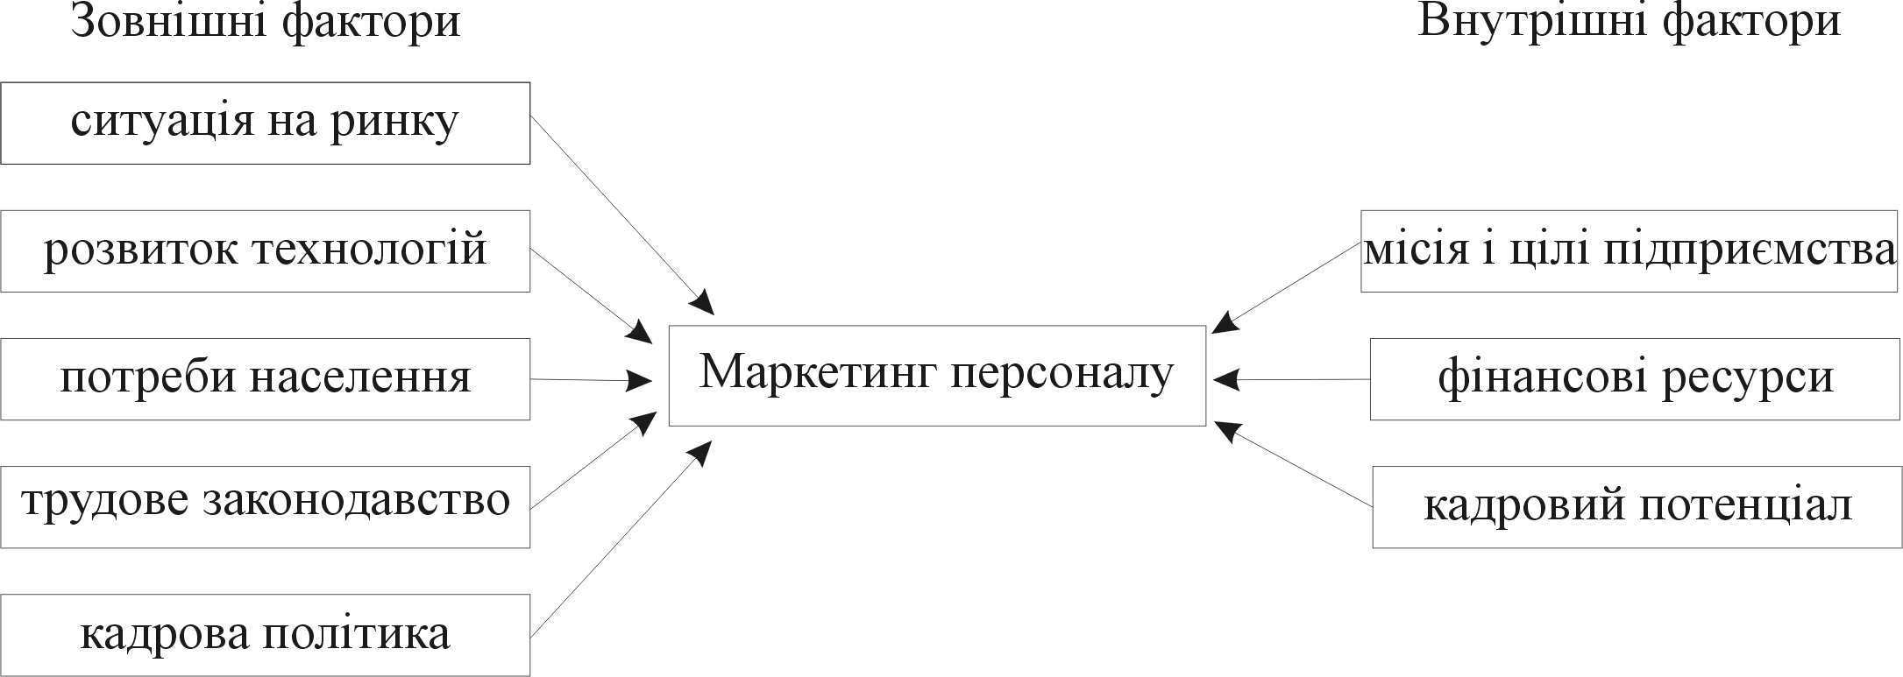

Рис. 3 Фактори, які впливають на забезпечення підприємств у персоналі*

Під зовнішніми факторами розуміють умови, які підприємство не може змінити, але які змушене враховувати у своїй діяльності. Під внутрішніми факторами розуміють такі, які підприємство може контролювати і на які може здійснювати вплив.
Отже, у всіх складових концепції холістичного маркетингу присутній такий елемент як: персонал. Необхідно чітко розуміти, що персонал – це теж потенційний клієнт, джерело формування інформації про підприємство, а тому слід формувати лояльність до бренду підприємства спочатку у внутрішньому середовищі (серед персоналу), а вже потім переносити процес формування лояльності на зовнішнє середовище.
Усе вищезазначене дає підстави сформувати соціально-економічні передумови застосування маркетингових стратегій управління персоналом підприємства:
1. У сфері маркетингу:
- врахування внутрішнього та зовнішнього попиту та всебічний аналіз ринкової кон’юнктури для формування виробничої програми підприємства, яке базується на визначенні платоспроможності і кредитоспроможності споживачів такої продукції та можливих і необхідних витрат на її виробництво;
- необхідність формування стійких конкурентних переваг для успішної діяльності як на внутрішньому, так і на зовнішньому ринках (зважаючи на те, що конкуренція з ресурсної сфери переходить у площину знань, головним чинником при створенні конкурентної переваги виступає персонал);
- максимальна зорієнтованість на інновації. Останнім часом більшість інновацій відбуваються в організаційній сфері, а отже, передбачають спроможність персоналу до сприйняття та продукування новацій;
- формування системи холістичного маркетингу, концепція якого визначає: необхідність інтегрування маркетингу в управлінську діяльність підприємств, встановлення партнерських відносин між підприємством і персоналом на всіх рівнях комунікативних каналів; створення системи внутрішнього маркетингу, ядром якої є маркетинг персоналу; врахування у здійсненні діяльності принципів соціальної відповідальності.
2. У сфері управління персоналом:
- визначення стратегічних і поточних потреб у персоналі відповідної кон’юнктурним потребам кваліфікації, застосування рекрутингового маркетингу;
- формування корпоративної культури, яка передбачає запровадження системи навчання впродовж життя;
- постійне рейтингування працівників з обов’язковою мотивацією і заохоченням тих з них, хто показує найкращі показники у роботі з клієнтами. Кожний співробітник має стати продавцем продукції підприємства або бути безпосередньо зацікавленим у його розвитку;
- створення кадрового резерву під перспективні напрями розвитку підприємства.
Висновок. Запропонований підхід забезпечує в межах підприємства гармонізацію маркетингової і кадрової стратегій, підвищує здатність підприємства до стратегізації власної діяльності та максимально ефективного використання свого кадрового потенціалу.
Розвиток цього напряму у ринковому середовищі має включати створення концептуальних основ маркетингу персоналу, освоєння процедур і методів маркетингу в даній сфері, розробку необхідного інструментарію маркетингової діяльності і, як наслідок, маркетингової стратегії управління персоналом.
Відповідно, маркетингову стратегію управління персоналом можна трактувати як концептуальну модель довгострокових маркетингових дій, які мають бути виконаними для досягнення намічених перспективних цілей організації у вигляді стійких конкурентних переваг, за допомогою мотиваційного впливу на організацію роботи персоналу на засадах запровадження програм саморозвитку і постійного удосконалення професійних якостей кожного члена трудового колективу у мінливих ринкових умовах.
Такий підхід дозволить підприємствам машинобудування виявити проблеми, запропонувати рекомендації, оцінити та підвищити ефективність управлінських рішень у процесі імплементації маркетингових стратегій управління персоналом.
Література:
- Воробьев А. Стратегическое управление персоналом [Электронный ресурс] / А. Воробьев, С. Жданов, Ю. Кузьмина // Управление персоналом. – 2008. – № 15. – Режим доступа: https://translate.googleusercontent.com/ translate_c?depth=1&hl=uk&prev=search&rurl=translate.google.com.ua&sl=ru&sp=nmt4&u=http://www.top-personal.ru/issue.html%3F1692&usg=ALkJrhjXqubt1 HDPDoypcsXzCKv6UI74HA
- Громова О. Н. Формирование стратегии управления персоналом предприятия (теоретические и методические аспекты) : дис.. … д-ра экон. наук / О. Н. Громова. – Москва : ГУУ, 1999.
- Devanna M. A. A framework for strategic human resource management / M. A. Devanna, C. J. Fombrun, N. M. Tichy Strategic // Human Resource Management. John Wiley & Sons. New York, 1984. – Vol. Chapter 3. – Р. 33–56.
- Минцберг Г. Школы стратегий. Стратегическое сафари: экскурсии по дебрям стратегий менеджмента / Г. Минцберг, Б. Альстренд, Дж. Лэмпел. – Санкт-Петербург : Питер, 2000. – 432 с.
- Ковальчук С. В. Актуалізація маркетингових стратегій в контексті інноваційного розвитку промислових підприємств : монографія / С. В. Ковальчук. – Хмельницький : ТОВ «Поліграфіст–2», 2012. – 280 с.
- Управление человеческими ресурсами: менеджмент и консультирование / под ред. В. В. Щербины. – Москва : Независимый институт гражданского общества, 2004. – 520 с.
- Elsik W. Strategisches Personalmanagement, Konzeptionen und Konsequenzen / W. Elsik. – Münchenund Mering. 1992. – S. 85–106.
- Райт П. М. Человеческие ресурсы и ресурсная концепция фирмы / П. М. Райт, Б. Б. Данфорд, С. А. Снелл // Российский журнал менеджмента. – 2007. – № 1. – Т. 5. – С. 113–138.
- Десслер Г. Управление персоналом / Г. Десслер ; пер. с англ. под общ. ред. Ю. В. Шленова. – Москва : БИНОМ, 1997. – 431 с.
- Stephen M. Millet The Future of scenarios: Challenges and Opportunities / M. Stephen // Strategy and Leadership. – 2003. – Vol. 21. – № 2. – Pp. 16–24.
- Князева О. Стратегическое управление персоналом в российской и зарубежной практике [Электронный ресурс]. / О. Князева. – Режим доступа: http://www.nbuv.gov.ua/old_jrn/Soc_Gum/iver/2009_2_2/2_14–20.pdf
- Маслов В. И. Стратегическое управление персоналом в условиях эффективной организационной культуры : учебник / В. И. Маслов. – Москва : Финпресс, 2004. – 288 с.
- Армстронг М. Стратегическое управление человеческими ресурсами / М. Армстронг ; пер. с англ. – Москва : ИНФРА–М, 2002. – 328 с.
- Портер М. Стратегія конкуренції. Методика аналізу галузей і діяльності конкурентів / М. Портер. – Київ : Основи, 2002. – 450 с.
- Голубовська О. А. Роль внутрішнього маркетингу у процесі підвищення конкурентоспроможності підприємства / О. А. Голубовська // Проблемы, тенденции и перспективы развития мировой науки : материалы пятой Междунар. науч.-практ. конф. (г. Донецк, 15–17 июля 2013 г.). – Донецк : ООО «Цифровая типография», 2013. – С. 73–76.
- Котлер Ф. Маркетинговий менеджмент / Ф. Котлер, К. Л. Келлер, А. Ф. Павленко [та ін.]. – Київ : Хімджест, 2008. – 720 с.

References
- Vorobev A. Strategycheskoe upravleny`e personalom [Эlektronnuj resurs] / A. Vorobev, S. Zhdanov, Yu. Kuz`my`na // Upravleny`e personalom. – 2008. – # 15. – Rezhym dostupa: https://translate.googleusercontent.com/ translate_c?depth=1&hl=uk&prev=search&rurl=translate.google.com.ua&sl=ru&sp=nmt4&u=http://www.top-personal.ru/issue.html%3F1692&usg=ALkJrhjXqubt1 HDPDoypcsXzCKv6UI74HA
- Gromova O. N. Formyrovanye strategyy upravlenyya personalom predpryyatyya (teoretycheskye y` metodycheskye aspektu) : dys.. … d-ra ekon. nauk / O. N. Gromova. – Moskva : GUU, 1999.
- Devanna M. A. A framework for strategic human resource management / M. A. Devanna, C. J. Fombrun, N. M. Tichy Strategic // Human Resource Management. John Wiley & Sons. New York, 1984. – Vol. Chapter 3. – Р. 33–56.
- Mynczberg G. Shkolu strategy`j. Strategycheskoe safary: эkskursyy` po debryam strategyj menedzhmenta / G. Mynczberg, B. Alstrend, Dzh. Lэmpel. – Sankt-Peterburg : Py`ter, 2000. – 432 s.
- Koval`chuk S. V. Aktualizaciya markety`ngovy`x strategij v konteksti innovacijnogo rozvytku promyslovyx pidpry`yemstv : monografiya / S. V. Koval`chuk. – Xmelnyczkyj : TOV «Poligrafist–2», 2012. – 280 s.
- Upravlenye chelovecheskymy resursamy: menedzhment y konsultyrovanye / pod red. V. V. Shcherbynu. – Moskva : Nezavysymыi ynstytut hrazhdanskoho obshchestva, 2004. – 520 s.
- Elsik W. Strategisches Personalmanagement, Konzeptionen und Konsequenzen / W. Elsik. – Münchenund Mering. 1992. – S. 85–106.
- Rayt P. M. Chelovecheskie resursyi i resursnaya kontseptsiya firmyi / P. M. Rayt, B. B. Danford, S. A. Snell // Rossiyskiy zhurnal menedzhmenta. – 2007. – # 1. – T. 5. – S. 113–138.
- Dessler G. Upravlenie personalom / G. Dessler ; per. s angl. pod obsch. red. Yu. V. Shlenova. – Moskva : BINOM, 1997. – 431 s.
- Stephen M. Millet The Future of scenarios: Challenges and Opportunities / M. Stephen // Strategy and Leadership. – 2003. – Vol. 21. – № 2. – Pp. 16–24.
- Knyazeva O. Strategicheskoe upravlenie personalom v rossiyskoy i zarubezhnoy praktike [Elektronnyiy resurs]. / O. Knyazeva. – Rezhim dostupa: http://www.nbuv.gov.ua/old_jrn/Soc_Gum/iver/2009_2_2/2_14–20.pdf
- Maslov V. I. Strategicheskoe upravlenie personalom v usloviyah effektivnoy organizatsionnoy kulturyi : uchebnik / V. I. Maslov. – Moskva : Finpress, 2004. – 288 s.
- Armstrong M. Strategicheskoe upravlenie chelovecheskimi resursami / M. Armstrong ; per. s angl. – Moskva : INFRA–M, 2002. – 328 s.
- Porter M. StrategIya konkurentsIYi. Metodika analIzu galuzey I dIyalnostI konkurentIv / M. Porter. – KiYiv : Osnovi, 2002. – 450 s.
- Holubovska O. A. Rol vnutrishnoho marketynhu u protsesi pidvyshchennia konkurentospromozhnosti pidpryiemstva / O. A. Holubovska // Problemы, tendentsyy y perspektyvы razvytyia myrovoi nauky : materyalы piatoi Mezhdunar. nauch.-prakt. konf. (h. Donetsk, 15–17 yiulia 2013 h.). – Donetsk : OOO «Tsyfrovaia typohrafyia», 2013. – S. 73–76.
- Kotler F. Marketingoviy menedzhment / F. Kotler, K. L. Keller, A. F. Pavlenko [ta In.]. – KiYiv : HImdzhest, 2008. – 720 s.

